IZArc & 7 Zip คู่แข่งที่น่ากลัวของ WinZip
ถ้าพูดถึงโปรแกรมที่ทุกเครื่องจะต้องมีคงหนีไม่พ้น โปรแกรม WinZip โปรแกรมที่ช่วยบีบอัดไฟล์ให้มีขนาดเล็กลง เนื่องจากไฟล์ในปัจจุบันมีขนาดไฟล์ที่โตเกินไปกว่าจะบันทึกลงอุปกรณ์บันทึกข้อมูล เช่น Folppy disk, Flash Driver หรือ ส่งทางอีเมล์ ดังนั้นจึงต้อง มีวิธีการที่ช่วยให้ไฟล์ลดขนาดลงมาเพื่อที่จะสามารถส่งไฟล์ได้ แต่ก็มีปัญหาในการใช้งานเนื่องจากเป็นซอฟต์แวร์ที่ต้องจ่ายเงินซื้อ จึงจะสามารถใช้งานได้เต็มประสิทธิภาพ รวมทั้งโปรแกรมนี้จะรู้จักฟอร์แมตจำกัด (เฉพาะ .zip) ในขณะที่กระแส OpenSource และการทำงานข้ามระบบ (Cross Platform) มีสูง ส่งผลให้ไฟล์บีบอัดมีฟอร์แมตอื่นๆ นอกจากฟอร์แมต .zip ที่ใช้งานในปัจจุบัน เช่น .rar, .tar เป็นต้น
ในบทความชุดนี้ผมได้แนะนำโปรแกรมที่ช่วยบีบอัดไฟล์และคลายไฟล์ ไว้ 2 โปรแกรมด้วยกันเพื่อให้ผู้อ่านได้ตัดสินใจเลือกว่าจะใช้โปรแกรมใด ได้แก่ โปรแกรม IZArc และ 7-Zip ซึ่งโปรแกรมทั้ง 2 สามารถดาวน์โหลดได้ฟรี มีขนาดเล็กด้วย งั้นมาเริ่มทำความรู้จักโปรแกรมตัวแรกกันก่อนเลยนะครับ

Zip-Unzip ด้วย IZArc
โปรแกรม IZArc เป็นโปรแกรมบีบอัด และคลายไฟล์ที่เป็น OpenSource และสนับสนุนฟอร์แมตหลากหลาย ได้แก่ 7-ZIP, A, ACE, ARC, ARJ, B64, BH, BZ2, BZA, CAB, CPIO, DEB, ENC, GCA, GZ, GZA, HA, JAR, LHA, LIB, LZH, MBF, MIM, PAK, PK3, RAR, RPM, TAR, TAZ, TBZ, TGZ, TZ, UUE, WAR, XXE, YZ1, Z, ZIP, ZOO

ติดตั้งโปรแกรม
IZArc มีวิธีการติดตั้งที่ง่าย สะดวก รวดเร็ว เพียงแต่ดับเบิลคลิกที่ไอคอนโปรแกรม IZArc35.exe เมื่อดาวน์โหลดจากเว็บไซต์ http://www.izsoft.org/izarc.htm และปฏิบัติตามขั้นตอนที่ระบุ ก็จะได้ไอคอนโปรแกรมและการติดตั้งในคอมพิวเตอร์อย่างรวดเร็ว

บีบอัดไฟล์ (Compress)
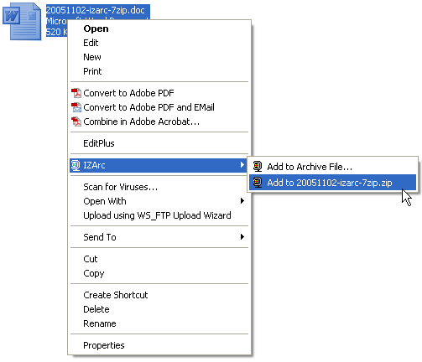
การบีบอัดไฟล์ สามารถทำได้ทั้งไฟล์เดียว และกลุ่มไฟล์ เพียงแต่เลือกไฟล์ แล้วคลิกขวาที่ไฟล์ก็จะปรากฏเมนูลัดจากการคลิกขวา (Context menu) ดังนี้

เลือกรายการ Add to Archive File.. เพื่อระบุไฟล์ ชื่อไฟล์ และฟอร์แมตของไฟล์ตามที่ต้องการ
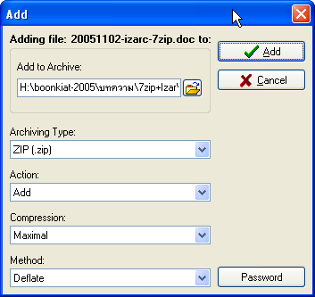
- Add to Archive เลือกไดร์ฟ, โฟลเดอร์ และชื่อไฟล์
- Archiving Type เลือกฟอร์แมตของไฟล์
- Action ต้องการสร้างไฟล์ใหม่ หรือนำข้อมูลไปรวมกับไฟล์ที่มีอยู่แล้ว (Add) หรือลบไฟล์ต้นฉบับเมื่อบีบอัดเรียบร้อยแล้ว (Move)
- Compression เลือกลักษณะการบีบอัด
- Method เลือกหลักการบีบอัด
- Password ตั้งรหัสผ่านสำหรับการคลายไฟล์
หรือจะเลือกรายการ Add to ………..zip ซึ่งโปรแกรมจะนำชื่อไฟล์มาใช้เป็นชื่อ .zip โดยอัตโนมัติ และบันทึกไว้ในโฟลเดอร์เดียวกับไฟล์ต้นฉบับ

กรณีที่เลือกไฟล์มากกว่า 1 ไฟล์ ชื่อไฟล์อัตโนมัติ .zip จะใช้ชื่อโฟลเดอร์ที่เก็บไฟล์
ต้นฉบับ

การคลายไฟล์ (Uncompress)
ไฟล์ที่ผ่านการบีบอัด จะได้นามสกุลไฟล์ตามฟอร์แมตที่เลือก เช่น .zip หรือ .rar ซึ่งเมื่อต้องการนำไปใช้งาน จะต้องคลายไฟล์ออกก่อน โดยคลิกขวาที่ไฟล์ที่ต้องการคลาย แล้วเลือกคำสั่งจากเมนูลัด
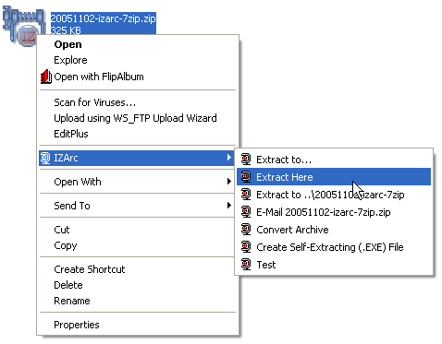
- Extract to… เลือกไดร์ฟ และโฟลเดอร์ปลายทาง
- Extract Here คลายไฟล์ไว้ในโฟลเดอร์ปัจจุบัน
- Extract to .. \xxxx สร้างโฟลเดอร์ตามชื่อไฟล์ต้นฉบับ แล้วคลายไฟล์ไว้
ในโฟลเดอร์นี้
- E-Mail … ส่งผ่านระบบอีเมล์
- Convert Archive แปลงเป็นฟอร์แมตอื่น
- Create Self-Extracting แปลงเป็นไฟล์ .exe เพื่อให้สามารถนำไปใช้งานได้
โดยไม่ต้องมีโปรแกรม IZArc
- Test ตรวจสอบไฟล์ว่ามีปัญหาใดหรือไม่
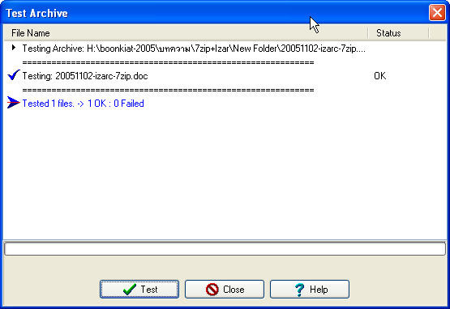

เมื่อได้คลายไฟล์มาแล้วสามารถตรวจสอบได้จาก โปรแกรม IZArc ได้ว่าไฟล์ที่คลายออกมานั้นสมบูรณ์หรือไม่ โดยไม่ต้องไปเช็คไฟล์ที่ละไฟล์ให้เสียแล้ว เพราะเมื่อไฟล์นั้นเสียโปรแกรมนี้ก็จะแสดงผลออกมาให้ว่าไฟล์ใดเสียบ้าง เพื่อสะดวกต่อการตรวจสอบไฟล์ เพียงเลือก คำสั่ง Test
Zip-Unzip ด้วย 7-Zip

โปรแกรม 7-Zip เป็นโปรแกรมสำหรับบีบอัดไฟล์ที่มีความสามารถมากตัวหนึ่ง และยังเป็นของฟรีด้วย สนับสนุนฟอร์แมตไฟล์ประเภทต่าง ๆ มากมาย เช่น 7z, ZIP, GZIP, TAR, BZIP2, RAR, CAB, ARJ, CPIO, RPM, DEB และ SPLIT
โปรแกรมนี้มีคุณสมบัติพิเศษที่สามารถบีบอัดไฟล์ได้มากกว่าฟอร์แมตประเภทอื่น โดยใช้นามสกุล .7z ซึ่งเป็นนามสกุลเฉพาะของโปรแกรมนี้แต่สามารถนำไปใช้กับโปรแกรมบีบอัดไฟล์อื่นๆ ได้ไม่ว่าจะเป็น WinZip ,IZArc เป็นต้น โปรแกรมนี้สามารถที่จะบีบอัดได้มากกว่าประมาณ
2-10 เปอร์เซ็นต์

ดาวน์โหลดโปรแกรม
7-Zip เป็น OpenSource ที่สามารถดาวน์โหลดได้จากเว็บไซต์ www.7-zip.org ซึ่งเวอร์ชั่นปัจจุบันเป็นเวอร์ชั่น 4.23 ด้วยขนาดไฟล์ที่เล็กมากแค่ 1047 KB และตอนนี้ได้ออกเวอร์ชั่น 4.29 beta ซึ่งเป็นเวอร์ชั่นทดลองมาให้ใช้งานกันก่อนแล้ว
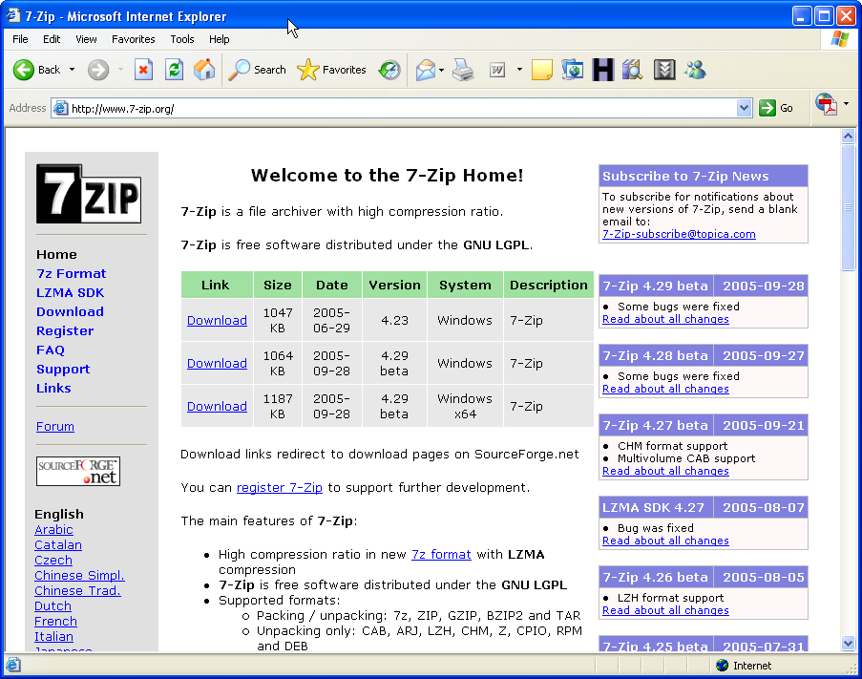

ติดตั้งโปรแกรม
7-Zip มีวิธีการติดตั้งที่ง่าย สะดวก รวดเร็ว เพียงแต่ดับเบิลคลิกที่ไอคอนโปรแกรม 7z423.exe และปฏิบัติตามขั้นตอนที่ระบุ ก็จะได้ไอคอนโปรแกรมและการติดตั้งในคอมพิวเตอร์อย่างรวดเร็ว
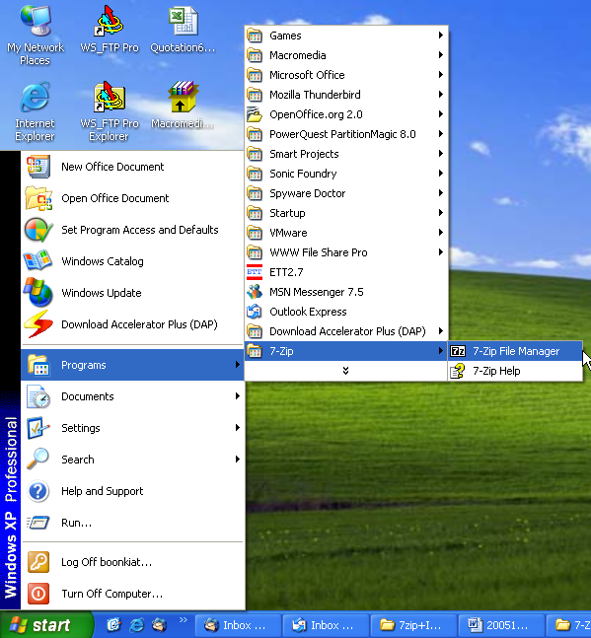

บีบอัดไฟล์ (Compress)
การบีบอัดไฟล์ สามารถทำได้ทั้งไฟล์เดียว และกลุ่มไฟล์ แต่จะต้องเข้าโปรแกรมเพื่อ
ใช้งานก่อน แต่ไม่สามารถที่จะคลิกขวาที่ไฟล์ได้เหมือนโปรแกรมบีบอัดทั่วไป
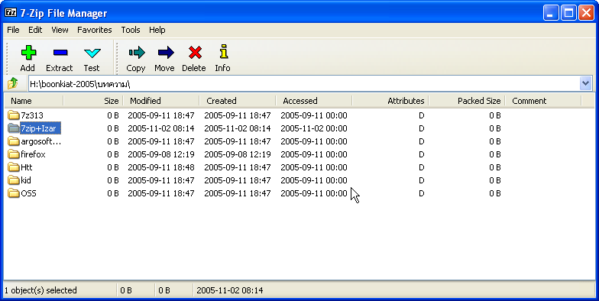

เมื่อเข้าโปรแกรมมาแล้ว ให้เลือกไฟล์ที่เราต้องการ หน้าต่างการใช้งานจะเหมือน Windows Explore โดยที่เข้าไปเลือกไฟล์ เพียงคลิกเมาส์ที่ไฟล์นั้น และถ้าต้องการหลายๆ ไฟล์ก็ต้องกดปุ่ม Ctrl หรือ กดปุ่ม Shift แล้วจึงเลือก เมื่อเลือกไฟล์ได้แล้วให้คลิกที่ปุ่ม  จะได้หน้าต่างนี้
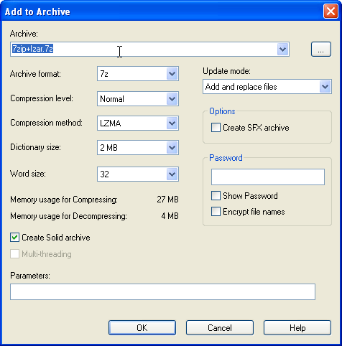
ในหน้าจอนี้สามารถที่จะเลือกฟอร์แมตที่ต้องการได้โดยคลิกที่ ในช่องรายการ Archive format แล้วเลือกฟอร์แมตที่ต้องการ จากนั้นคลิกปุ่ม OK โปรแกรมจะบีบอัดไฟล์
ให้โดยอัตโนมัติ
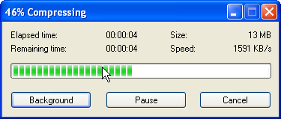

การคลายไฟล์ (Uncompress)
ไฟล์ที่ผ่านการบีบอัด จะได้นามสกุลไฟล์ตามฟอร์แมตที่เลือก เช่น .7z, .zip หรือ .rar
เป็นต้น ซึ่งเมื่อต้องการนำไปใช้งาน จะต้องคลายไฟล์ออกก่อน โดยเข้าไปที่โปรแกรม 7-Zip
คลิก เลือกไฟล์ที่ต้องการคลาย แล้วเลือกคำสั่งจากเมนู
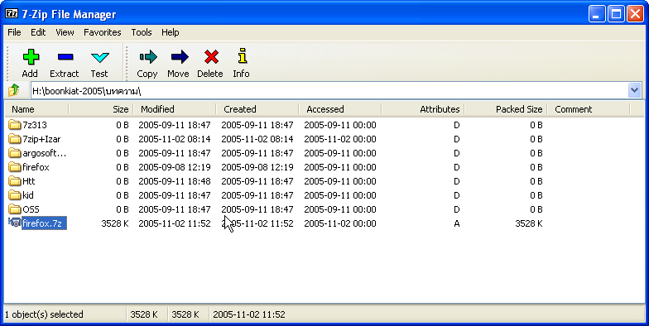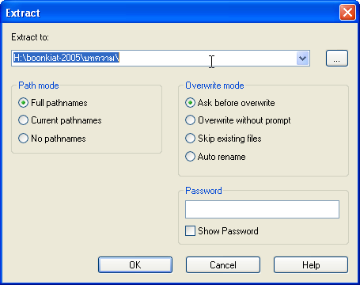
เลือกไฟล์ที่ต้องการคลาย กำหนดที่อยู่ของไฟล์
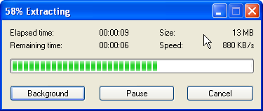
โปรแกรมคลายอัตโนมัติ
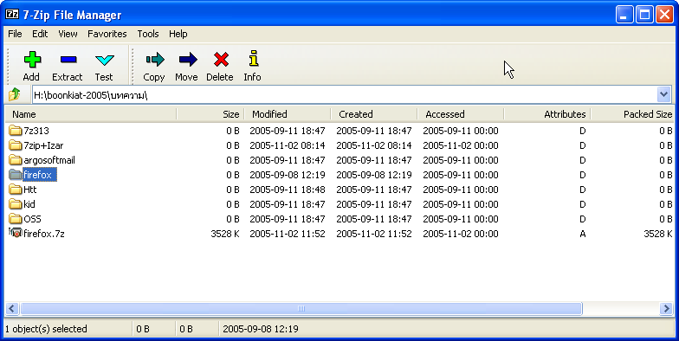
แสดงที่อยู่ของไฟล์
เพียงเท่านี้ก็สามารถที่จะบีบอัดหรือคลายไฟล์ได้โดยง่ายดาย โดยที่ไม่ต้องเสียเงินไปซื้อโปรแกรมบีบอัดไฟล์มาใช้งานและเป็นการประหยัดเงินขององค์กรได้ด้วย

ในการที่จะเลือกใช้โปรแกรมใดนั้น คุณผู้อ่านมีสิทธิ์ที่จะเลือกได้ ดังนั้นในการเลือกโปรแกรมถ้าสามารถเลือกใช้โปรแกรมที่ฟรี และมีการใช้งานที่เหมือนโปรแกรมที่ต้องเสียเงินซื้อก็เป็นทางเลือกที่ดีเพื่อเป็นการประหยัดค่าใช้จ่ายไม่ว่ากับตัวเองหรือ องค์กรก็ดี โปรแกรมที่ผมแนะนำมาข้างต้นนั้นก็มีลักษณะการใช้งานที่เหมือนโปรแกรม WinZip เพราะฉะนั้นคุณผู้อ่านก็ลองตัดสินใจดูนะครับว่าจะเลือกใช้โปรแกรมใดดี

